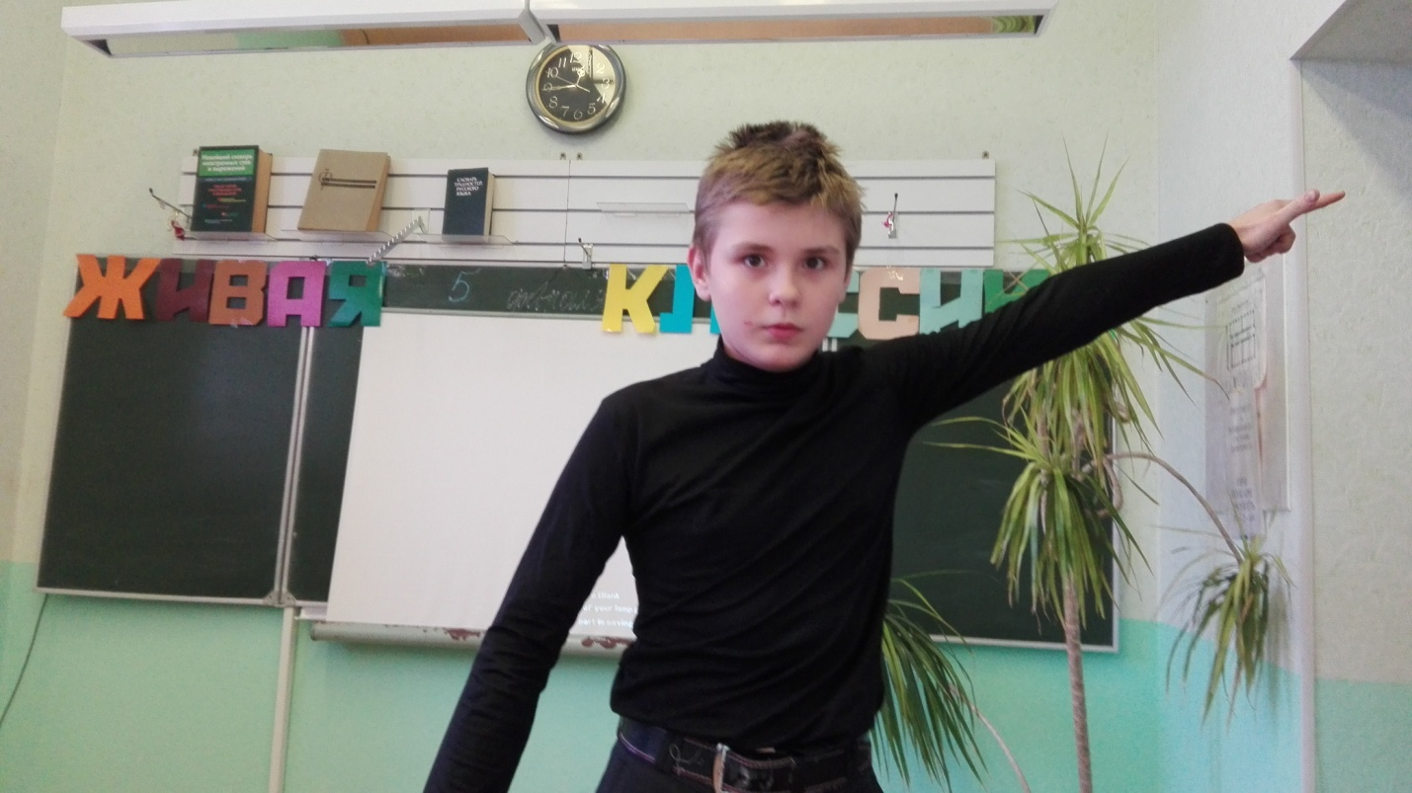
Статья на тему:
«Развитие творческих способностей учащихся на уроках литературы»
Автор:
Плахова В.И.
Учитель литературы
высшей категории
МБОУ Роговской СОШ
Тарасовский район
Ростовская область

Х. Можаевка
2018

В своей книге «Шаги навстречу Е.Н. Ильин пишет: »Урок литературы- это урок искусства, так как на нём разбираются, анализируются литературные шедевры. А если это так, то и урок должен быть произведением искусства. Тогда проявится его обучающая и воспитательная роль. Как поднять каждодневную работу учителя на уроке до высокого уровня искусства?..»
Я не открою Америки, если скажу, что неоценимую помощь в преподавании литературы оказывает искусство. Беда только в том, что часто учителя подходят к нему прагматически, видя в произведении живописи или музыки лишь иллюстрацию к тем или иным рассказам, повестям, стихотворениям. Например, «Тройка» Перова- к «Плачу детей» Некрасова, «Царевна Лебедь» Врубеля- К «Сказке о царе Салтане» Пушкина…
Конечно, при нынешнем дефиците культурной информации, скудости эстетического просвещения в общеобразовательной школе имеет положительное значение даже такое знакомство учащихся с шедеврами разных видов искусства. Однако хотелось бы, чтобы дети воспринимали каждый из них как глубоко своеобразный, специфический, отличающийся своими приёмами и особенностями, а не как «довесок» к литературным произведениям. И в то же время видели в них точки соприкосновения.
Но чтобы добиться этого, недостаточно предлагать ученикам рассматривать художественные полотна и слушать музыкальные произведения. Им надо самим окунуться в процесс творчества, создать собственную «лабораторию», в которой можно было бы испытывать разные способы самовыражения. Я имею в виду творческие задания, которые «переводят» литературные произведения на язык других видов искусства.
Урок литературы- это урок творчества. На таком уроке должна проявиться индивидуальность каждого ученика, должны развиться его творческие способности.
Эффективность учебного процесса достигается в конечном счёте характером деятельности учащихся. Если учитель не сумел вызвать и организовать собственную творческую деятельность, большого успеха он не добьётся.
Склонность к творчеству вообще присуща ребёнку. По утверждению психолога Л.С. Выготского, творчество –норма детского развития. Однако, принимая участие в творческой деятельности, человек может действовать, руководствуясь определённым образцом (пассивно-подражательная деятельность), может из многих предложенных вариантов решений выбрать самостоятельно для своих действий один из них (активно-
подражательная деятельность) и, наконец, он может придумать, создать качественно новое (творческая деятельность). Каждый ученик на определённом этапе способен к какому-то из этих типов деятельности в большей или меньшей степени. И это должен учитывать учитель.
Психологами давно установлено, что у детей всех возрастов лучше всего развито зрительное восприятие..Вот почему они любят книжки с картинками. У каждого ребёнка рука очень рано начинает тянуться к цветным карандашам и краскам. В рисунках он выражает себя, своё восприятие мира и представление о нём. С годами эта потребность как бы притупляется, но стоит дать ей толчок, как она может проявиться в новом качестве.
Почему бы не воспользоваться этим на уроках литературы? Например, в младших классах учителя часто дают задание создать иллюстрацию к тому или иному произведению, правда, оно ориентирует ученика на изображение только одного эпизода. Я же хочу рассказать о таких работах, которые требуют от учащегося осознания произведения или целой группы произведений, или темы в целом и позволяют выразить мысль красками или другими изобразительными средствами в сочетании со словом.
Так, я часто предлагаю учащимся на время стать художниками-оформителями, работающими в типографии, которым необходимо оформить обложку книги, например, повестей Н.В. Гоголя «Вечера на хуторе близ Диканьки» или «Сказок» Салтыкова_-Щедрина. Причём, я говорю учащимся, что обложка должна быть такой, чтобы книга заинтересовала читателя и её быстро раскупили. Такая работа требует от ученика прочтения всех повестей Гоголя из сборника и отбора такой повести, а затем и такого эпизода, который бы отражал идею гоголевского сборника. Или другая работа – обложка к книге «Сказок» Салтыкова-Щедрина. Выполняя моё задание, ученик не ограничится прочтением одной сказки, а прочитает минимум три-четыре и проиллюстрирует ту сказку, которая ему больше всего понравилась. Анализируя уже выполненные творческие работы, я обязательно спрашиваю: почему именно это изобразил ученик на обложке, почему выбрал те или иные краски, соответствует ли это настроению произведения, настроению автора.
Каждый учитель-словесник понимает, какую огромную роль в художественном произведении играет деталь, особенно в характеристике персонажа. Деталь – «Жемчужина» текста. Эта скупая подробность, которая при умелом анализе может развернуться в целую поэму: узелок, вбирающий в себе многие нити, распутать которые предстоит учителю на своём уроке. Хорошо, если к этой непростой работе он сумеет подключить учеников.»Деталь – та высокая конкретика, по которой соскучилась школа. Порой достаточно штриха, чтобы в полный голос заговорила вся книга и все, кто на уроке. В таком подходе к тексту, действительно, - сущность большого искусства: по одной полуоторванной пуговице обрисовывается характер,»- пишет Е.Н. Ильин.
Мы знаем, одним из величайших мастеров детали является Н.В. Гоголь. Всем известно, как неохотно учащиеся читают поэму «Мёртвые души», особенно главы, посвященные помещикам, и как тяжело бывает им выделить те главные детали, из которых вырисовывается образ помещика. Я использую здесь такое творческое задание: готовя характеристику помещика, нарисовать его герб, проводя аналогию с рыцарскими временами ( у каждого рыцаря были свой герб и щит). Учащиеся с удовольствием выполняют это задание и , как правило, на своих иллюстрациях выделяют ключевые, существенные детали в характеристике помещика, что облегчает затем процесс восприятия каждого персонажа поэмы как индивида и как лица, имеющего много общего с другими помещиками.
Многие старшеклассники говорят о том, что поэзию( а иногда и прозу) воспринимают в цвете и линиях (вспомним слова Наташи Ростовой о Пьере Безухове и Борисе Друбецком: «Безухов – тот синий, тёмно-синий с красным, и он четвероугольный.» А Борис – «узкий такой, как часы столовые…Узкий, знаете, серый, светлый…») Не свойство ли это восприятие окружающего мира эмоциональными или художественно одарёнными натурами?! И почему бы не использовать его для углубления понимания литературных произведений учащимися и в то же время для развития их образного мышления, воображения?
В музыкальных школах педагоги иногда дают такое задание: нарисуйте музыку. Но ведь она всегда была сродни поэзии, так почему бы творчески не трансформировать этот приём на уроках литературы? Только дополнить его ещё и словесным пояснением. У Ф.И. Тютчева есть замечательный цикл стихотворений о море. После изучения этого цикла я провожу урок искусства «Образ моря в русском искусстве». Итогом урока искусства является творческое задание, которое я даю, учитывая «таланты» своих учащихся: кто хорошо рисует, кто хорошо владеет художественным словом. Но задание одинаковое: выразите своё понимание этой темы, используя то ли слово, то ли кисть. Ни один ученик не остаётся равнодушным: и появляются стихи, сочинения-миниатюры, рисунки. Не надо искать недостатки в мастерстве юных «художников», главное – увидеть, как они восприняли смысл произведения, почувствовали его интонации, то есть выбрали ту или иную гамму цветов (ведь у каждого поэта есть свои любимые цвета, определённый колорит в творчестве), как они построили композицию рисунка, какие образные ассоциации у них возникли. И потом ведь у учителя ещё одна возможность оценить качество восприятия – это выслушать авторский комментарий к тому, что изображено на бумаге. Такая словесно-изобразительная творческая работа, во-первых, заставляет ученика в целом продумать тему и средства её отражения в композиции рисунка, для чего иногда требуется проанализировать весь творческий путь поэта. Во- вторых, старшеклассник отбирает из своих впечатлений самые яркие зрительные образы(учителю их анализ помогает не только увидеть, как ученик понимает тему, но и даёт дополнительное представление о его личности), при этом в анализ текста включается образное и ассоциативно видение. В- третьих, автор работы подбирает цветовую гамму, обнаруживая тем самым глубину постижения темы и особенности её восприятия. В-четвёртых, ученик обосновывает свой выбор словесно, что делает его анализ произведения или творчества поэта более точным, детальным и соответственно развивает его речь. Я уж не говорю о том, что для учащегося со слабым интеллектом это вообще мощный толчок к творчеству: сначала краски – что-то вроде палочки-выручалочки(«писать не умею, а нарисовать что-нибудь и «как -нибудь смогу!» Но ведь это «что-нибудь» требует какого-то обоснования, а значит – мысли.
Об эффективности таких работ судите сами. Достаточно взглянуть на два рисунка –изображение моря-, чтобы увидеть человеческую личность, её индивидуальность, восприятие ею мира – мира природы.
А вот примеры других творческих работ – стихов учащихся о море, которые тоже ярко свидетельствуют о восприятии этого образа( привожу три примера):
1)О море, голубой простор!
Перед тобой я преклоняюсь…
2)Я моря не видала,
Но я его люблю:
То сине-голубую,
То белую волну.
Прекрасное в покое-
Такая тишь да гладь!
Как поле голубое-
Возьми, рукой подать.
3)Над морской печалью ветер тихо веет,
Над прибрежной далью парусник белеет,
На песчаный берег волны набегают,
А затем тихонько, пенясь, отплывают.
Мысли над волною, словно чайки, реют,
Светлою надеждой мою душу греют.
Хочется мне чайкой в небе раствориться
И на миг от мира суеты забыться.

А ещё старшеклассница увидела в морском пейзаже, изображённом Максимом Горьким в рассказе «Мальва», сложные взаимоотношения(любовный треугольник) моря, ветра и солнца.
Море смеялось, играя лазурью,
Ветер шептал о любви.
Солнце ласкалось приветливым тюлем,
Не спросив даже:»Любишь ли ты?»

А в конце своего стихотворения приходит к совершенно удивительному философскому выводу:
И всё ж такая любовь сладострастная,
Тёмным силам совсем не подвластная,
И так любить нисколько мы не будем.
Мы - вне гармонии! Мы- люди!..

Авторы процитированных мною работ пытаются создать свою систему образов, иш=щут свой подход к осмыслению поэтического творчества.
Все словесно-изобразительные сочинения учащихся обязательно анализируются в классе. Ребята рассматривают рисунки, выделяют, по их мнению, лучшие, сравнивают их с обоснованиями. Всё это – дополнительный способ углубления понимания учащимися той или иной темы и в то же время ещё один толчок к развитию их творческих способностей.
Помимо работы с красками, учащиеся делают коллажи. Этот вид изобразительного искусства широко использовали и используют в своём творчестве художники-авангардисты: способом наклеивания на какой- то основе (бумага, ткани, картон) «собирается» композиция из кусочков ткани, этикеток, объявлений и т.д. ( в зависимости от замысла автора могут использоваться самые разные материалы). Работа в технике коллажа требует фантазии, поиска и в то же время вкуса и чувства меры.
Изучение темы Родины в творчестве Сергея Есенина мы завершили комплексным словесно-изобразительным сочинением «Есенинская Русь»,выполненным в технике аппликации. Почему аппликации? Потому что, мне кажется, многие образы, созданные поэтом, берут начало из народной живописной традиции. И эта работа тоже отлично удалась выполненной. Вот примеры из сочинений учащихся:
«Я попытался отразить трагедию есенинской Руси и сознательно не стал изображать «голубых» пейзажей с златоглавыми куполами (это было яркое и прекрасное, но недолгое впечатление детства и юности поэта), а выбрал в качестве фона жёлтый цвет как воплощение душевной тревоги, разлада, которые принесла в жизнь революция. Она разрушила гармонию человека и природы в есенинской Руси. Поэтому в центре аппликации – символическое столкновение красного паровоза, олицетворяющего новую жизнь, и «милого, смешного дуралея» жеребёнка ( это единственное, что осталось от крестьянской Руси поэта). Столкновение это неизбежно, как неизбежно противоборство двух начал революции: её цели замечательны, но трагичны средства, поэтому и сталкиваются в композиции красное и чёрное солнца.»
Композиция другой аппликации: в центре сломанная берёза, а в далёкое небо улетает белый журавль. «сломанная берёза – это символ дореволюционной есенинской Руси. Но в сердце поэта всё же живёт надежда, и это она белым журавлём улетает в далёкое небо…»
Но никто под окрик журавлиный
Не разлюбит отчие поля.
Я остановилась в основном на тех видах работ, которые связаны с изобразительным искусством. Можно ещё упомянуть о работах, «переводящих» литературное произведение на язык театра. Он тоже способствуют развитию остроты художественного зрения, помогают глубже вникнуть в суть произведения.
Интересным видом творческой деятельности является задание продолжить авторский текст. Я использую такое задание при изучении комедии Н.В. Гоголя «Ревизор». «-е действие комедии заканчивается тем, что Хлестаков посещает «Богоугодные заведения», а затем а ремарке указывается, что здесь они обедают, но сцены обеда нет. Я предлагаю дописать 11-е явление 2-го действия «Хлестаков в богоугодном заведении». Такая работа требует глубокого проникновения не только в текст комедии Гоголя, но и в творческую лабораторию драматурга. От учащихся требуется хорошее представление о каждом из персонажей, участвующих в этой сцене.
Подводя итог всему вышесказанному, хочу отметить, что уроки такого типа развивают и образное видение, и творческое мышление, дают общее представление об уровне понимания и восприятия учащимися той или иной темы. Они являются прекрасным средством обобщения знаний ребят о произведении и его авторе, но самое главное – формируют творческую личность, и в этом их большое достоинство.
У каждого времени свой путь к знанию. У нашего –личностный, творческий, коммуникативный. В огромной массе своей школьники хотят учиться, но на качественно новой, демократической основе. И задача словесника – сделать учение приятным творческим процессом.
И первый шаг на этом пути – выдвижение в центр процесса обучения самого искусства слова и личности обучающегося, их диалога между собой. При этом учитель является участником такого диалога, его инициатором и помощником ученика.
Большой упор делается на личность школьника, его потенциальные духовные силы, интересы и склонности, на его право самостоятельно общаться с произведением искусства, которое каждый раз в процессе этого общения обогащается новыми смыслами, становится личной, духовной ценностью самого ученика.
При подготовке к уроку литературы я продумываю серию проблемных вопросов по теме, что заставило бы учащихся вдумываться в содержание прочитанного, вырабатывало бы свою точку зрения и помогало бы выявить авторское отношение. Чтобы проникнуть в лабораторию писателя, использую такой вид деятельности, как лабораторную работу. Такая деятельность способствует выработке умения находить средства выразительности, с помощью которых автор создаёт образы, выражает отношение к изображаемому. И очень важным видом деятельности на уроках литературы, развивающим творческие способности обучающихся, является сочинение-миниатюра. Я считаю, что это и есть диалог ученика с творением искусства. Воспитательный эффект преподавания зависит от творчества учителя.

